# 个人简介//

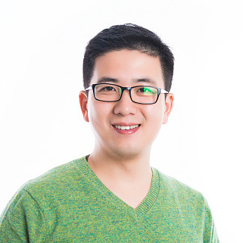

# 年龄：29

# 籍贯：西安

# 学历：硕士

邮箱：www.yjianli.com

# 姓 名：刘家豪

# 婚姻状况：已婚

# 现 居 地：北京朝阳区

# 电 话：159-8888-9999

研发经理

# 教育经历//

2009年-2011年 XX学院

机械设计与制造（本科）主要课程：

机械制图、工程力学、机械设计基础、电工电子技术、液压与气动、机械制造设备机械制造技术、机械制造工艺学、模具设计、计算机辅助设计与辅助工艺管理、数控加工技术、现代机械制造技术。

2011年-2014年 XX学院

工商管理（研究生）主要课程：

西方经济学、英语、成本管理、企业信息管理、管理学基础、基础会计、市场营销资本经营、组织行为学、企业战略管理、人力资源管理项目评估、办公自动化、财务管理、公司概论、国际金融。

# 工作实践//

2013年-2017年 XX有限公司 研发专员

--负责完成公司产品开发、研发；

--跟踪学习市场新的流行趋势，研发创新性产品；

--对研发产品过程中存在的问题提供解决方案。

2017年-2019年 XX有限公司 研发经理

--负责制定研发规范、计划、标准；

--负责跟踪产品研发项目的实施、执行情况；

--负责研发人员的管理和培训。

# 奖项与证书//

2009年 获得校三好学生称号

2009年 获得国家奖学金

2010年 获得优秀学生干部

2010年 获得普通话二乙证书

2011年 获得国家励志奖学金

2011年 获得全国计算机等级比赛二级证书

2012年 获得区创业创新大赛二等奖

# 自我评价//

本人拥有多年的工作经验，对产品研发，特别是创新性研发的流程、方式都很了解；在工作上，本人热情负责，具有良好的沟通协调能力和组织能力，能够很好的对员工进行管理，时刻跟进产品研发进度，认真对待工作；同时提高员工团结协作能力，提高其创新能力。